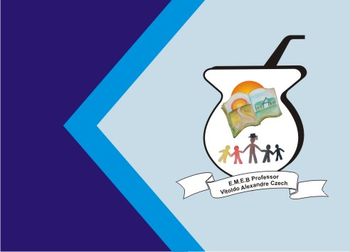
Secretaria Municipal de Educação
E.M.E.B. Professor Vitoldo Alexandre Czech
Diretora: Lucélia Aparecida Gabrielli
Assessora Pedagógica: Maria Claudete T. Gervásio
Assessora Administrativa: Rosane Eva Bucco
Professor (a): Luan Cezar Ribeiro da Silva
Disciplina: Música
Série/ano 3º Data 14/06/2021
Aluno (a)..................................................................

Para aprendermos a ter coordenação motora, precisamos aprender a ter ritmo e saber identificar qual parte do corpo humano iremos usar:

- Assista ao vídeo https://www.youtube.com/watch?v=vQHUugIfwAA e pratique 3 vezes, com ajuda de seus pais, não esqueça de gravar um vídeo desta atividade.

- Identifique através do vídeo assistido quais partes do corpo foram usadas para executar a atividade e escreva em seu caderno.

Não esqueça de enviar as atividades para o professor!

